Classeur 0K
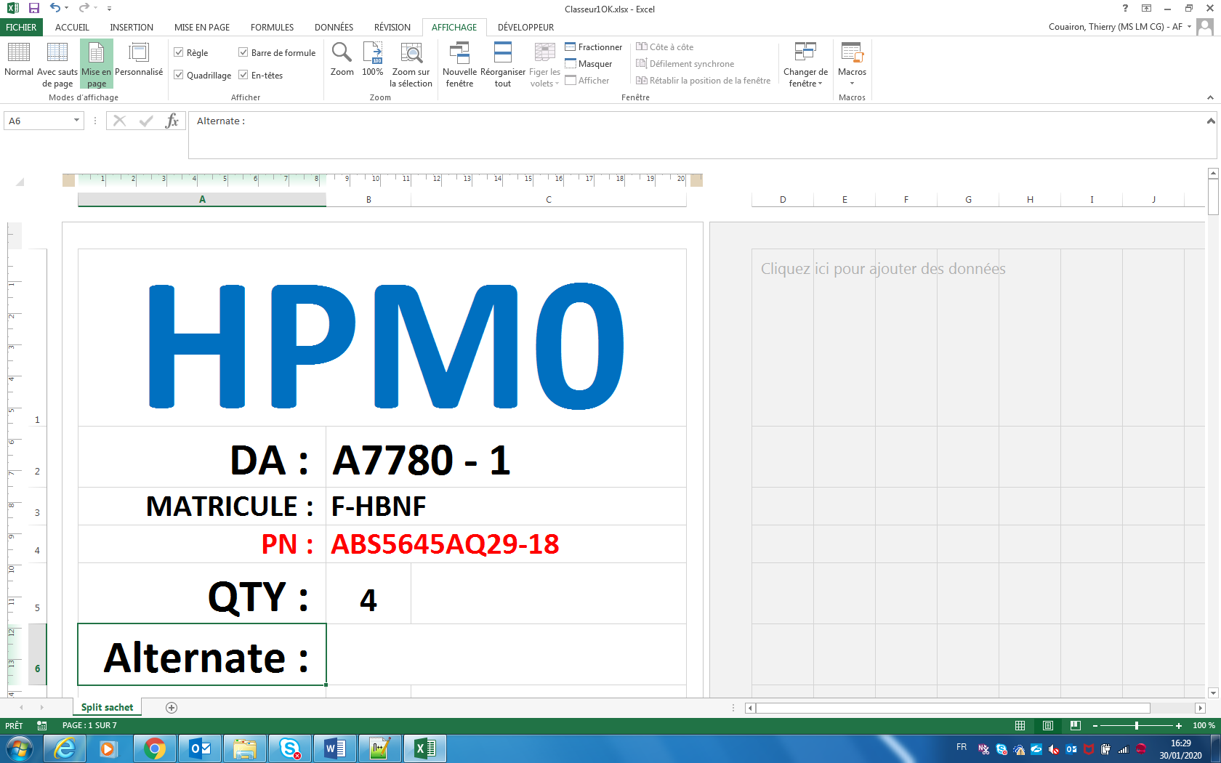

Classeur nonOK
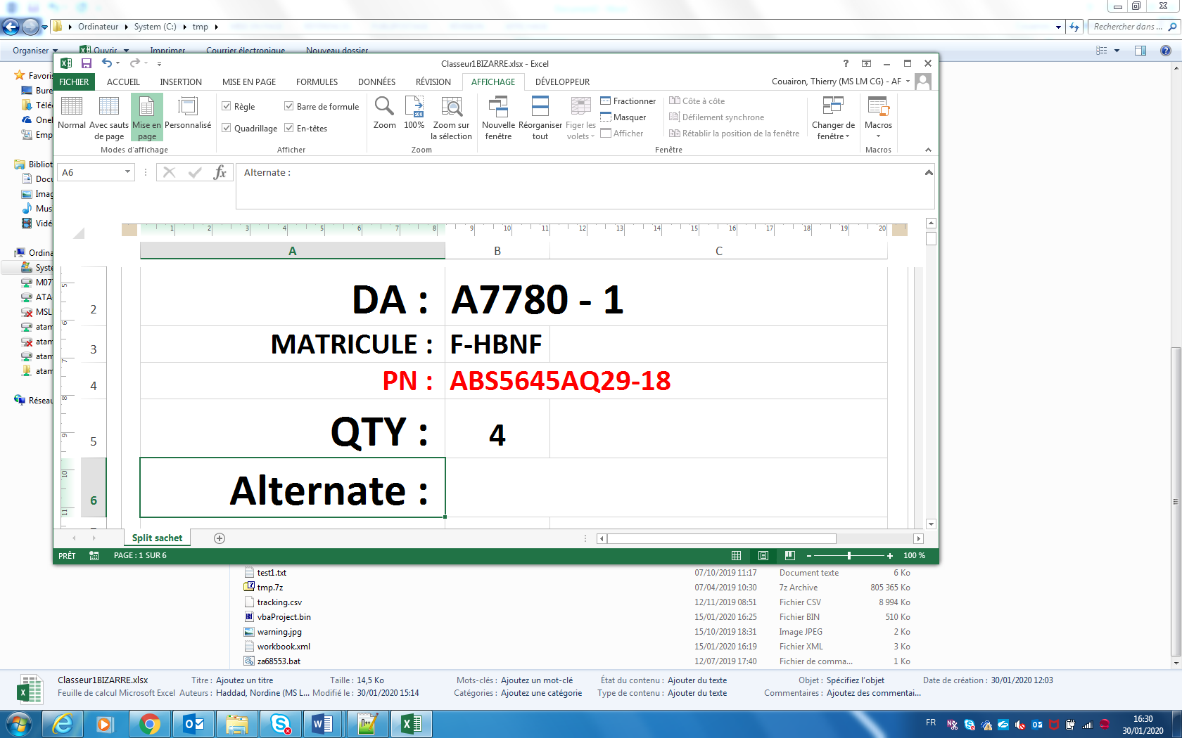

On constate que la tille d’un cm diffère entre les 2 classeurs

